Е. А. Цеймах, А. В. Левин, О. Н. Ананко, С. Ю. Кузнецов,
Н. В. Хвастунова, П. Е. Зимонин
Применение клапанной бронхоблокации в комплексном лечении
больного с острым абсцессом левого легкого, осложненным
кровотечением, на фоне тяжелой сочетанной травмы
Кафедра оперативной хирургии и топографической анатомии, Алтайского государственного медицинского университета, городская больница № 1,
КГУЗ «Алтайский краевой противотуберкулезный диспансер», г. Барнаул

Тяжелая сочетанная травма является одной из трех основных причин смертности населения, причем у людей в возрасте до 40 лет эта причина выходит на первое место. Летальность при тяжёлой сочетанной травме достигает 45% [1, 2].
Легочное кровотечение является тяжелым и нередко смертельным осложнением многих заболеваний легких [3-5].
Приводим наблюдение успешного лечения острого абсцесса, осложнённого лёгочным кровотечением, на фоне тяжёлой сочетанной травмы методом клапанной бронхоблокации оригинальным устройством (патент «Способ лечения туберкулёза легких» № 2002133917 от 23.03.2004 г.).
Больной Ш., 31 года, поступил в клинику через 1 час после получения травмы (избит неизвестными) с жалобами на интенсивные головные боли, тошноту, рвоту, сильные боли в левой половине грудной клетки и нижних отделах живота, слабость. Из анамнеза установлено, что за 2 недели до травмы больной лечился в терапевтическом отделении одной из больниц города по поводу абсцедирующей пневмонии нижней доли левого лёгкого.
При поступлении состояние больного тяжёлое. Кожные покровы бледные. Температура тела 38,2° С. Число дыханий 24 в 1′. Артериальное давление 100/60 мм. рт. ст. Пульс 104 удара в 1′ слабого наполнения и напряжения. Уровень сознания – умеренное оглушение, снижение критики, частично дезориентирован в месте и времени. Геморрагии изо рта и носа. Ушибленные раны лобной и левой височной области. Параорбитальные кровоизлияния. Зрачки округлые D=S, фотореакция живая, двусторонний мелкоразмашистый горизонтальный нистагм. Мышечный тонус сохранен, нарушения чувствительности нет. Симптом Бабинского положительный с обеих сторон, ригидность мышц шеи на два поперечных пальца. Симптом Кернига отрицательный. В позе Ромберга неустойчив, координаторные пробы выполняет с мимо попаданием с двух сторон.
08.10.2004г. произведена люмбальная пункция. Ликвор розового цвета, слегка мутный. Микроскопия: эритроциты в большом количестве – 10200 в мм³, белок – 0,297‰, лейкоциты – 5 в мм³, реакция Панди положительная. На рентгенограммах позвоночника определяется снижение высоты тел Th_{XI}, Th_{XII} на 0,5 см. На рентгенограммах и компьютерных томограммах органов грудной клетки слева в X сегменте определяется полостное образование размерами 5×5 см с четким неровным внутренним контуром и размытым наружным, за счет перифокальной инфильтрации лёгочной ткани (рис.1). При компьютерной томографии головного мозга выявлен перелом основания черепа в области передней и средней черепных ямок. Ушиб головного мозга. Очаг контузии в левой лобной доле, эпидуральный сгусток объёмом 3-4 мл в правой лобной доле. При ультразвуковом исследовании органов брюшной полости под правой долей печени определяется небольшое количество свободной жидкости. Больному проведена лапароскопия – в брюшной полости обнаружено 200 мл жидкой крови, гематома в области брыжейки нисходящей ободочной кишки.
На основании клинических, лабораторных и инструментальных методов исследования выставлен диагноз: Тяжёлая сочетанная травма. Острая черепно-мозговая травма, перелом основания черепа в области передней и средней черепных ямок, ушиб головного мозга тяжёлой степени с очагами контузии левой лобной доли. Эпидуральный сгусток V₃₋₄ в правой лобной доле, ушибленные раны лобной и левой височной областей. Тупая травма живота. Разрыв паренхиматозного органа. Гемоперитонеум. Закрытый неосложнённый компрессионный перелом Th_{XI}, Th_{XII}. Острый постпневмонический абсцесс X сегмента левого лёгкого.
Больной оперирован по экстренным показаниям. Произведена лапаротомия под наркозом. При ревизии брюшной полости в области левой почки обнаружена плоская ненапряжённая гематома, распространяющаяся на корень ободочной кишки. Выделена левая почка. В области ворот почки по передней и задней её поверхности обнаружен разрыв 1,0×0,5 см. и 1,0×1,0 см., проходящий через ворота, в чашечно-лоханочную систему непроникающий. Разрывы зашиты атравматической иглой. На ушитый разрыв по передней поверхности уложена гемостатическая губка. Других повреждений в брюшной полости не обнаружено. В паранефральной клетчатке установлены три дренажа, один – в брюшной полости, один – в малом тазу. Операционная рана ушита послойно наглухо.
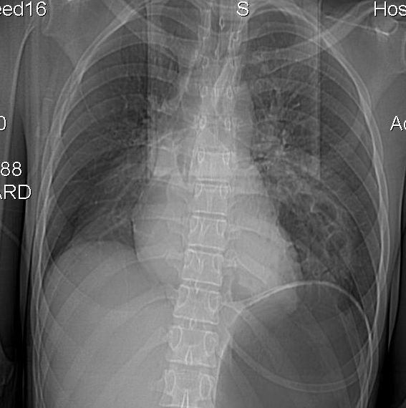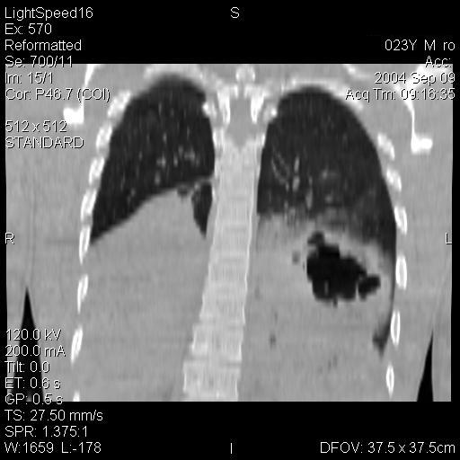

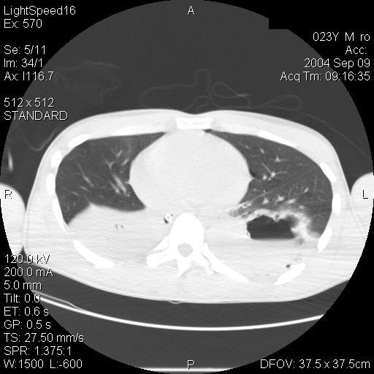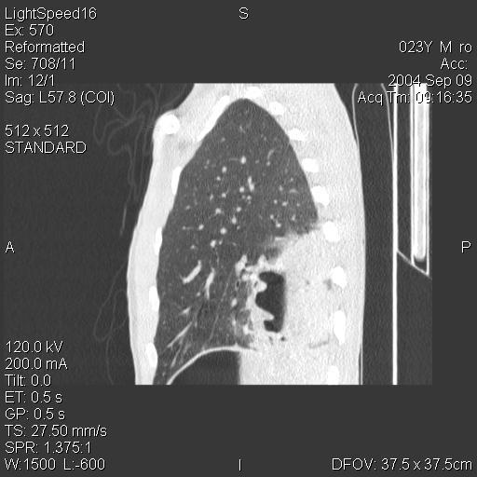
Рис.1. Рентгенограммы и компьютерные томограммы больного Ш., 31 г. при поступлении в клинику.
После операции больной находился на искусственной вентиляции лёгких в связи с неадекватным спонтанным дыханием. 09.09.2004 г. у больного внезапно возникло лёгочное кровотечение II степени, одномоментно выделилось 400 мл темной крови. В связи с этим произведена экстренная бронхофиброскопия. При бронхофиброскопии установлено, что справа BS₄, BS₅, BS₆, BS₇, BS₈, BS₉, BS₁₀ до уровня бронхов VI порядка обтурированы свертками тёмной крови с густой слизью, слева нижнедолевой бронх заполнен свертками крови. После санации проходимость бронхов всех уровней восстановлена. Источником кровотечения явился BS₁₀ слева, кровотечение остановившееся. Учитывая высокую вероятность рецидива кровотечения, тяжесть состояния больного, а также для профилактики асфиксии кровью больному произведена бронхоблокация бронха базальной пирамиды слева оригинальным разработанным устройством.
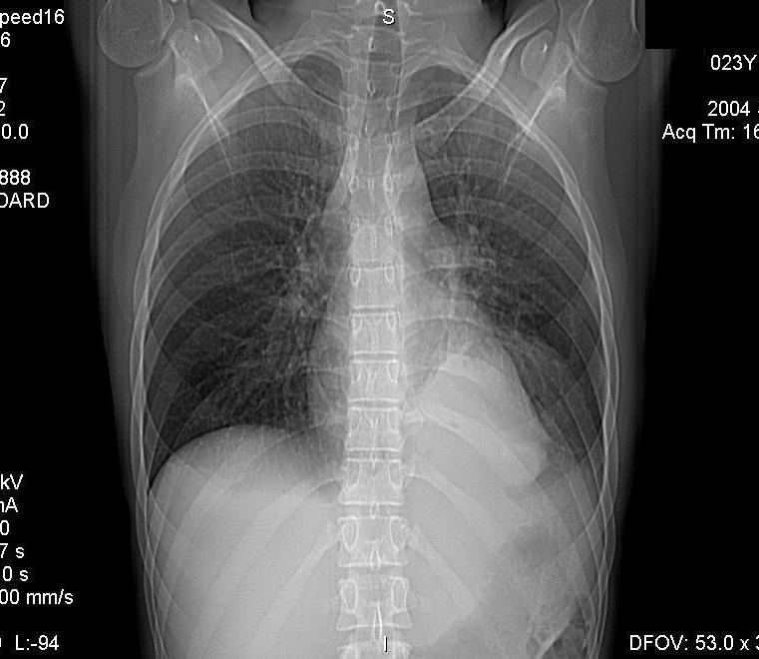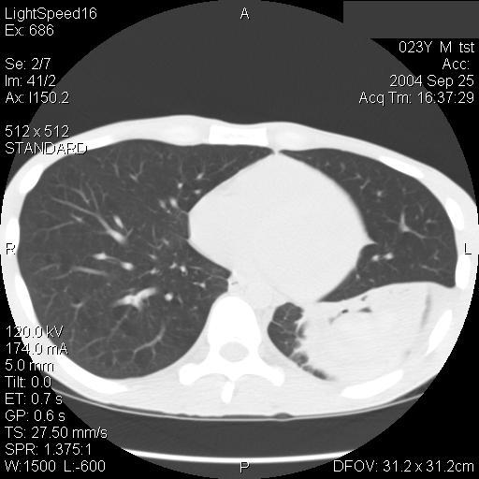

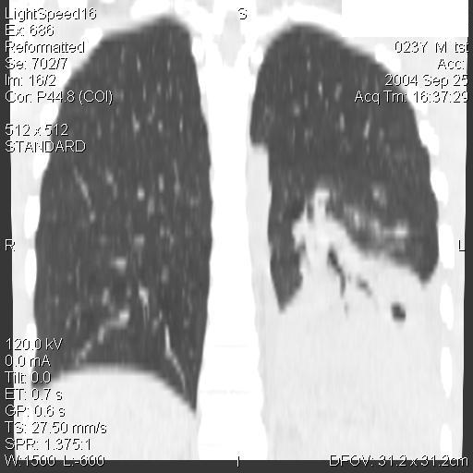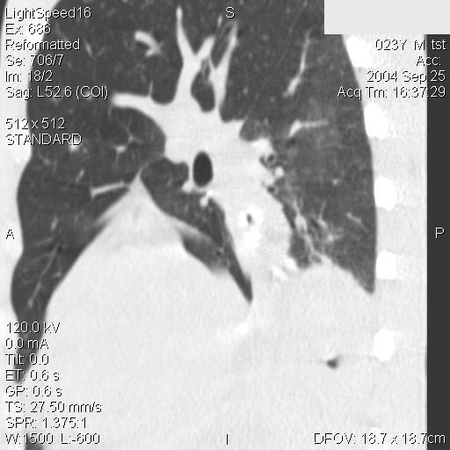

Рис. 2. Рентгенограммы и компьютерные томограммы больного Ш., 31 г. после клапанной бронхоблокации.
При контрольном рентгенологическом исследовании слева определяется ателектаз сегментов базальной пирамиды в виде треугольной тени, верхушкой обращенной к корню лёгкого. Левый купол диафрагмы приподнят (рис. 2). При ультразвуковом исследовании в нижней доле левого легкого лоцировался гипоэхогенный участок ткани размером 76,4×89,5×98,6 мм объёмом до 353 см³ треугольной формы неоднородной структуры.
После клапанной бронхоблокации больному продолжали проводить курс массивной антибактериальной терапии (клафоран, цефтриабол, амикацин), криоплазменно-антиферментный комплекс по разработанной в клинике методике [6], инфузионную, дезинтоксикационную терапию. Дренажи из брюшной полости удалены на 3-е сутки после операции. Семь дней больной был на вспомогательной искусственной вентиляции лёгких. В реанимационном отделении и в отделении тяжёлой сочетанной травмы больному перелито 2300 мл полиглюкина, 2400 мл реополиглюкина, 970 мл одногрупной консервированной эритроцитарной массы и 900 мл свежезамороженной плазмы.
На контрольной бронхоскопии от 16.09.04г. проходимость всех долевых, сегментарных бронхов сохранена. В бронхе базальной пирамиды слева находится клапан, проксимальнее его в бронхе базальной пирамиды следы «старой» крови, незначительное количество слизистой мокроты. Поступления крови в бронхиальное дерево нет.
В результате проведённого лечения состояние больного значительно улучшилось: исчезли «менингеальные знаки», уменьшились интоксикация и дыхательная недостаточность, лёгочное кровотечение не повторялось.
Однако 22.09.04 г. у больного появились схваткообразные боли в нижних отделах брюшной полости, больше справа. Дважды была рвота застойным кишечным содержимым. Газы не отходили. При обзорной рентгенографии определялись чаши Клойбера в гипогастрии больше справа. Консервативное лечение (инфузионная терапия, антихолинэстеразные препараты, очистительные клизмы) эффекта не дало. С диагнозом ранняя спаечная тонкокишечная непроходимость 22.09.04 г. больной экстренно оперирован. Произведено видеолапароскопическое рассечение спаек, назогастральная интубация тонкой кишки, дренирование брюшной полости.
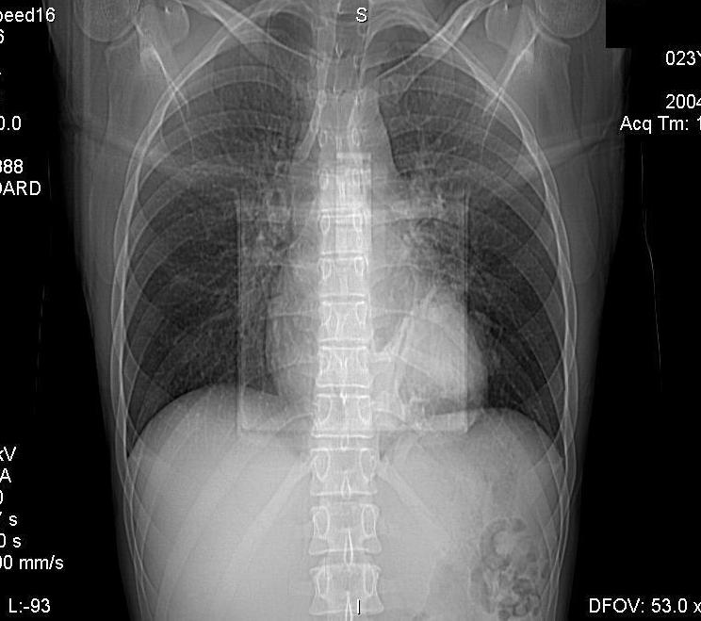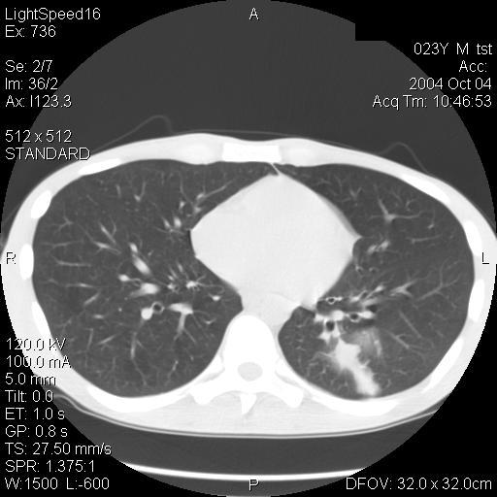

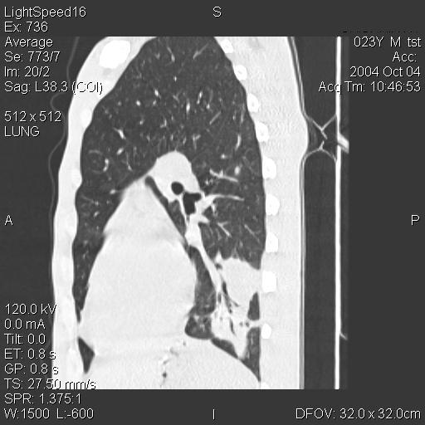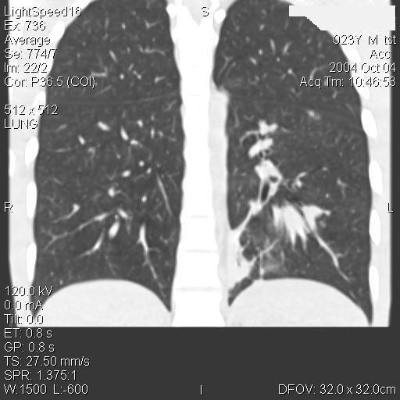

Рис. 3. Рентгенограмма и компьютерная томограмма
больного Ш., 31 г.после удаления бронхоблокатора.

Послеоперационное течение гладкое, появилась активная перистальтика, восстановился пассаж содержимого по кишечнику. 24.09.04г. дренаж из брюшной полости и назогастральный зонд удалены. 29.09.04г. произведена бронхофиброскопия. Бронхоблокатор удален биопсийными щипцами. Слизистая оболочка бронха базальной пирамиды в месте стояния блокатора с незначительным отеком и гиперемией. На рентгенограммах и компьютерных томограммах органов грудной клетки в проекции S10 левого лёгкого локальный пневмосклероз (рис. 3). На рис. 4 представлена виртуальная бронхоскопия.
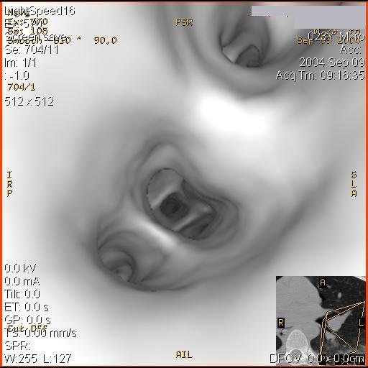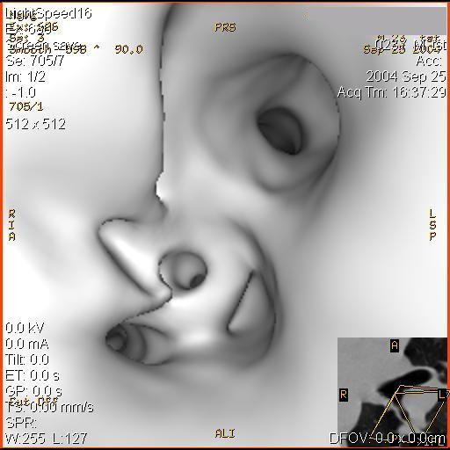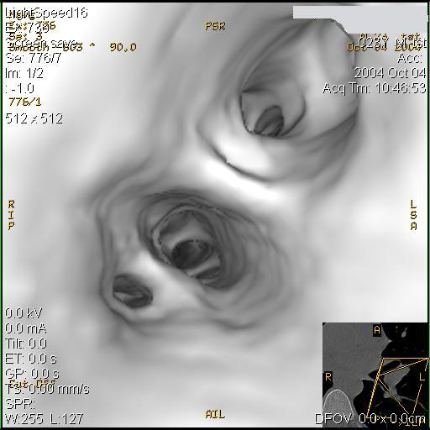
а) б) в)
Рис. 4. Виртуальная бронхоскопия больного Ш., 31 г.:
а) – при поступлении;
б) – после установки блокатора в бронх базальной пирамиды левого лёгкого
(указано стрелкой);
в) – после удаления бронхоблокатора.

Больной выписан из клиники в удовлетворительном состоянии. Больной осмотрен через 6 месяцев, здоров, работает по прежней специальности милиционером.
Таким образом, в данном наблюдении применение клапанной бронхоблокации позволило надёжно остановить лёгочное кровотечение у больного острым абсцессом левого лёгкого на фоне тяжёлой сочетанной травмы и способствовало выздоровлению больного.

Адрес для переписки: E-mail: sveta@barnaul.ru
656031, г. Барнаул, ул. Шевченко д. 82, кв. 108.
Цеймах Е.А. тел. служ. 24-48-73, 36-61-24, тел. дом. 62-92-81

Литература
- Ермолова А.С. Оказание помощи при сочетанной травме / Ермолова А.С., Абакумова М.М. и др. – Ярославль, 1997. – 218 С.
- Селезнёв С.А. Сочетанная травма и травматологическая болезнь / Селезнёва С.А., Черкасова В.А. и др. – Пермь, 1999. – 330 С.
- Стручков В.И. Хронические нагноительные заболевания легких, осложнённые кровотечением./ Стручков В.И., Недведцкая Л.М., Долина О.А., Бирюков Ю.В. – М., 1985. – 258 С.
- Уткин М.М. Тактика анестезиолога-реаниматолога при лёгочных кровотечениях /Уткин М.М., Киргинцев А.Г., Свиридов С.В., Сергеев И.Э. // Вестник интенсивной терапии. – 2004. – №2. – С. 71-75
- Киргинцев А.Г. Тактика хирургического лечения больных с лёгочным кровотечением. Автореф. дис. …доктора мед. наук. – М., 2002.
- Цеймах Е.А. Применение криоплазменно-антиферментного комплекса в лечении больных с тяжёлой сочетанной травмой / Цеймах Е.А., Пелеганчук В.А., Бондаренко А.В. и др. // Вестник интенсивной терапии. – 2003. – №3. – C. 43-45

